Министерство образования и науки РФ

Севастопольский государственный университет

ОТЧЕТ

по лабораторной работе №1

Построение простейших плоских объектов

по дисциплине «Компьютерная графика»

Выполнил:

Студент группы ИВТ/б 22-о

Черняев Н.Г.

Проверил:

Владимирова Е.С.

г. Севастополь 2018

**Цель работы**

Изучение рабочего окна главного меню, панелей графики и инструментов, их назначения и возможности.

**Вариант №24**

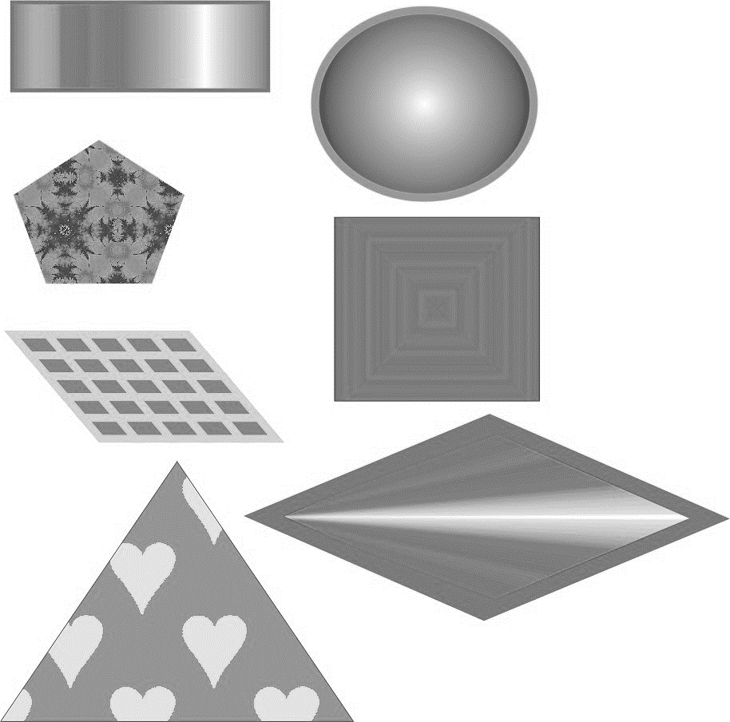

А

Д

Е

Ж

Г

В

Б

рис. 1 – индивидуальное задание

**Ход работы:**

Для выполнение лабораторной работы были изучены основные составляющие рабочего окна:

* главное меню
* окно документа
* панели инструментов
* панель свойств
* палитра цветов
* строка состояний.

В задании к лабораторной работе требовалось нарисовать 7 фигур, показанных на рис.1.

При построении фигур использовался набор стандартных фигур (прямоугольник, треугольник, эллипс, многоугольник).

Для фигуры А была применена линейная градиентная заливка, для фигуры Б – эллиптическая градиентная заливка, для фигуры Д – прямоугольная градиентная заливка, для фигуры Е – коническая градиентная заливка.

При построении фигуры В использовалась заливка текстурой, а при построении фигуры Ж – заливка двухцветным узором. Фигура Д построена при помощи инструмента Таблица.

Также во всех фигурах присутствует абрис. Цвета для заливок и абрисов выбирались инструментом Цветовая пипетка.

**Результаты работы:**

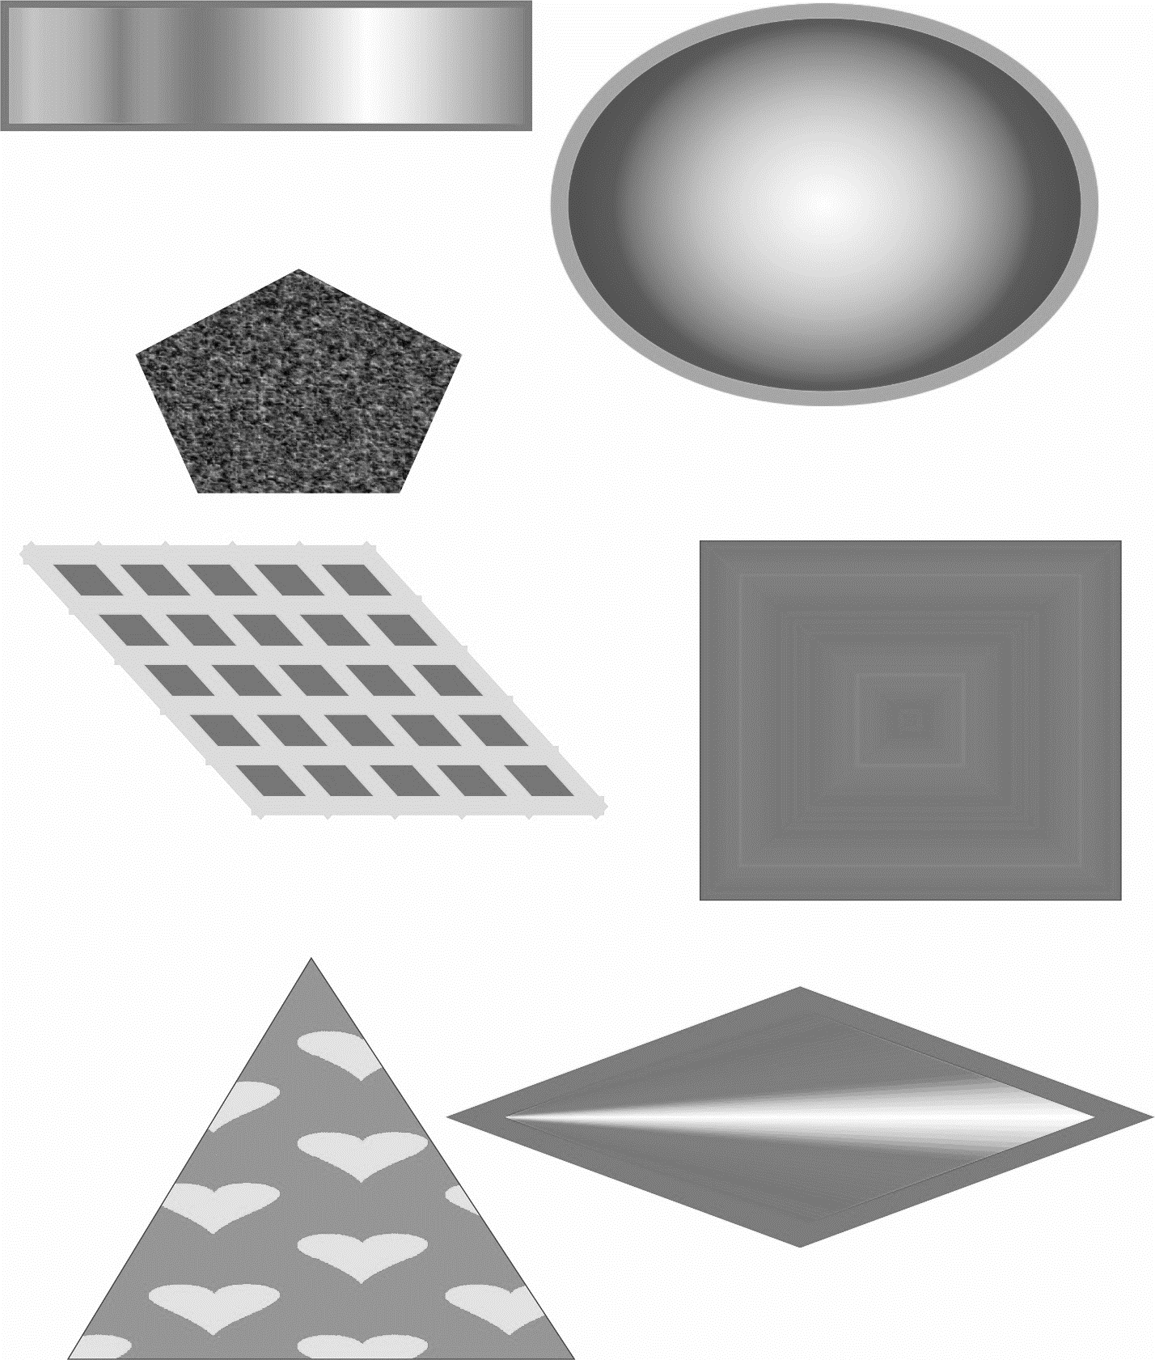

рис.2 – результат выполнения лабораторной работы

**Вывод:**

В ходе данной лабораторной работы были изучены: рабочее окно главного меню, панель графики и инструментов, их назначения и возможности, а также получены навыки построения простейших плоских объектов.